Воздействие постоянных магнитных полей различной напряжённости на жизнеспособность мононуклеарных клеток периферической крови человека и Т-лимфобластов клеточной линии Jurkat
Пшеничников С.Е.¹, Шунькин Е.О.², Малащенко В.В.³, Омельянчик А.С.⁴
Аспирант¹, инженер-исследователь², инженер-исследователь³, м.н.с.⁴
Балтийский Федеральный университет им. И. Канта, Калининград, Россия SPshnikov@gmail.com
Постоянные магнитные поля различной напряжённости широко используются в биомедицинских приложениях. При этом особенности биологических структур предопределяют характер взаимодействий с магнитными полями. Например, магнитное поле напряжённостью 4.75 T значительно ингибирует пролиферацию клеток Jurkat, но не оказывает влияния на нормальные лимфоциты [2]. Таким образом, изучение влияния магнитных полей на отдельные клеточные линии является важной задачей в разработке биомедицинских приложений.
В данном исследовании использованы две экспериментальные группы клеток: мононуклеарные клетки периферической крови человека (МНК) и клеточная линия T-лимфобластного лейкоза человека (Jurkat). Источником МНК для исследования послужила гепаринизированная венозная кровь условно здоровых доноров. МНК выделяли с помощью градиентного центрифугирования на фиколле (Ficoll-Paque™ Premium, GE Healthcare). В эксперименте использовалась клеточная линия Jurkat (Российской коллекции клеточных культур позвоночных Института цитологии РАН, Санкт-Петербург). Подсчет клеточной жизнеспособности осуществлялся с помощью автоматического счётчика клеток Countess Automated Cell Counter (Invitrogen, USA) с использованием красителя трипанового синего (Trypan Blue, Invitrogen, USA). Для культивирования клеток использовалась питательная среда RPMI-1640 (Sigma, USA), содержащая 10% фетальной бычьей сыворотки (Fetal Bovine Serum, Sigma, USA) и 0.3 мг/мл Л-Глютамина (L-glutamine, Sigma, USA).
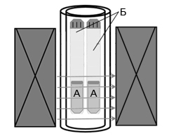
Для определения воздействия на клеточные линии магнитных полей низкой напряжённости использовались три вида магнитов диаметром 10 мм и толщиной 3, 5 и 10 мм (с напряженностью поля на поверхности магнитов 0.30 T, 0.35 T, 0.41 T соответственно). Клеточные линии культивировались в 24-луночных планшетах в концентрации 5х10⁵кл/мл. Постоянные магниты располагались непосредственно под лунками планшета. После чего планшеты с магнитами переносились на 24 часа в инкубатор (5% CO₂, 37ºC). Дополнительно, контрольная группа клеток культивировалась в аналогичных условиях без источников магнитного поля.
Для изучения влияния магнитного поля высокой напряженности использовался источник магнитного поля на основе принципа дипольной Хальбах-структуры (AMT&CLLC), изображённый на Рисунке 1.
Рисунок 1. Схема магнитной установки на основе принципа дипольной Хальбах-структуры (AMT&CLLC) для определения воздействия магнитного поля на клеточные культуры: A – клеточная суспензия, B – культуральные пробирки. Стрелками указано направление вектора магнитной индукции.
Клеточную суспензию со средой помещали в плотно закрытые культуральные пробирки (питательная среда заранее насыщалась CO₂ и прогревалась в инкубаторе) и переносили в рабочее пространство установки с однородным магнитным полем. Напряжённость магнитного поля составляла 1.8 T (размеры области магнитного поля с неоднородностью не более 0,5 % составляли 13 мм в диаметре и 16 мм в длину), время эксперимента составляло 4 часа. Контрольные группы клеток в эксперименте культивировались в инкубаторе, на время переноса экспериментальных групп клеток в рабочее пространство установки. Оценивалась дополнительная контрольная группа клеток, находящаяся в плотно закрытых культуральных пробирках, вне источников магнитного поля и вне инкубатора.
Анализ жизнеспособности клеток проводился методом проточной цитометрии (BD Accuri C6 Flow Cytometer System, BD Biosciences, USA) с использованием красителя пропидиум йодида (Propidium Iodide, Invitrogen, USA). Для оценки морфологии клеток и уровня конфлюэнтности использовался микроскоп Olympus IX51 S8F («Olympus Corporation», Philippines).
Рис. 2 показывает количество жизнеспособных клеток в двух экспериментальных группах - после 24 часов экспозиции в постоянном магнитным полем низкой напряжённости и после 4 часов экспозиции в постоянном магнитном поле высокой напряженности. Эксперимент проведен в трёхкратной повторности.
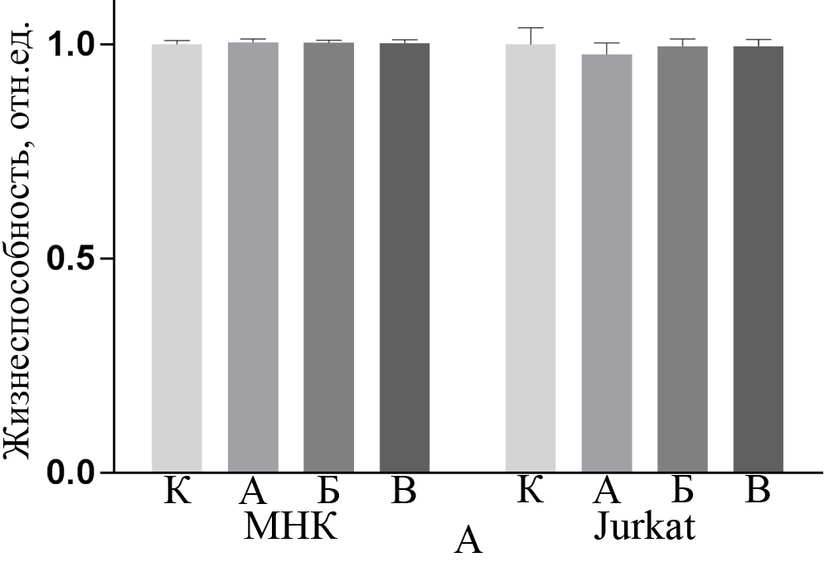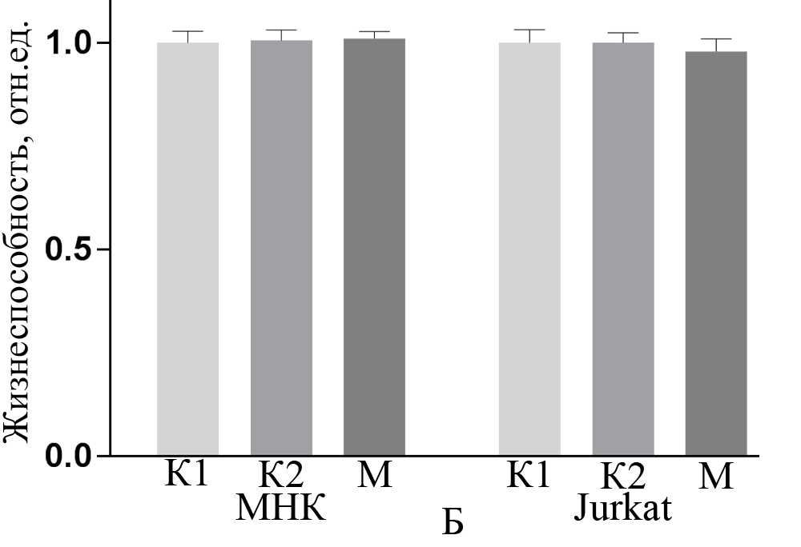
Рисунок 2. Жизнеспособность МНК и клеточной линии Jurkat после 24 часовой экспозиции в постоянном магнитном поле низкой напряжённости (A) и 4 часовой экспозиции в магнитном поле высокой напряжённости (Б): К - контрольные группы клеток; А, Б, В – экспериментальные группы клеток (под воздействием магнитного поля с напряжённостью 0.30 T, 0.35 T и 0.41 T соответственно); К1 – контрольные группы клеток инкубируемых в культуральных пробирках; K2 – дополнительный контроль эксперимента; М - экспериментальные клетки в магнитном поле напряжённостью 1.8 Т.
Представлены усредненные нормализованные значения по отношению к контрольным группам серий эксперимента. Статистический анализ проведен с помощью двухфакторного дисперсионного анализа (two-way Anova, Prism 7, GraphPad Software).
Результаты эксперимента показывают, что постоянное магнитное поле с напряжённостями 0.30 T, 0.35 T, 0.41 T (со временем экспозиции клеток 24 часа), а также постоянное магнитное поле напряжённостью 1.8T (со временем экспозиции клеток 4 часа), не оказали цитотоксического воздействия на клеточные линии МНК и Jurkat. Количество жизнеспособных клеток экспериментальных и контрольных групп не обладает статически значимой разницей. Отсутствие острого цитотоксического воздействия магнитных полей исследованных напряжённостей, делает возможным их использование совместно с наноматериалами в биомедицине [1], а также в качестве терапевтического инструмента.
Литература
1. Barreto J. A. et al. Nanomaterials: applications in cancer imaging and therapy //Advanced materials. – 2011. – Т. 23. – №. 12. – С. H18-H40.
2. Zhang L. et al. Cell type-and density-dependent effect of 1 T static magnetic field on cell proliferation //Oncotarget. – 2017. – Т. 8. – №. 8. – С. 13126.

